Vyrobíme si semafor
1.
Potrebujeme : papierové škatule od vajíčok, plastelínu, temperové, alebo vodové farby, plastovú, alebo drevenú paličku.
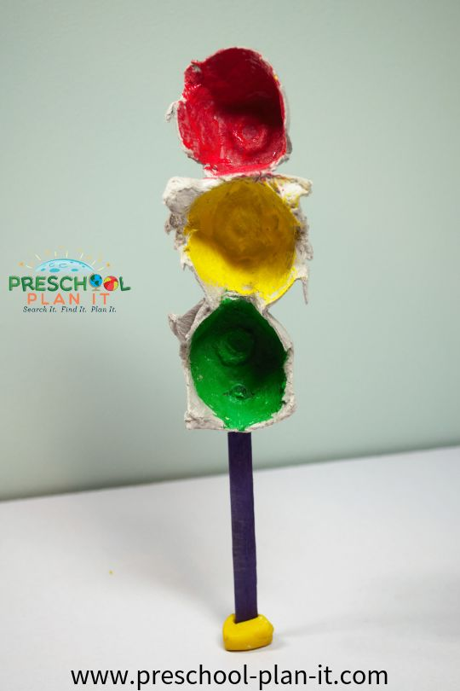
2. Semafor z odtlačkov rúk – dlane namočíme, alebo natrieme temperovými, alebo prstovými farbami, a odtláčame na papier do kruhov, aby nám vznikol semafor.

